**Bài 1:** Hãy cho biết sự khác nhau của 3 cách khai báo biến **var**, **let**, **const** dựa trên 4 khía cạnh

- Scope (phạm vi)

- Hoisting (khai báo đưa lên đầu scope)

- Reassign (có thể gán giá trị mới SAU khi khai báo)

- Redeclare (khai báo lại)

**Bài 2:** Xem xét mỗi đoạn code sau, cho biết code chạy được hay báo lỗi (và lỗi gì).

a)

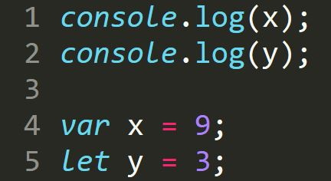

b)

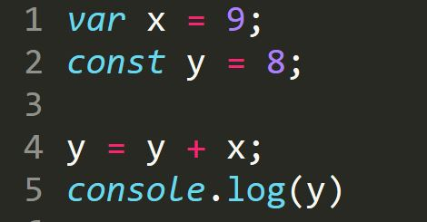

c)

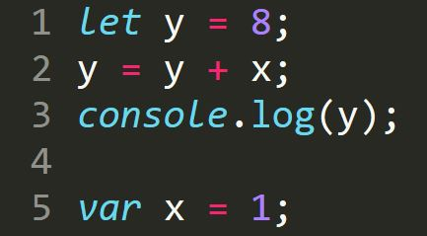

d)

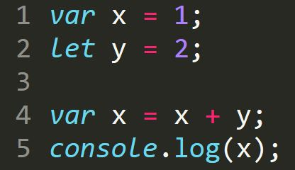

e)

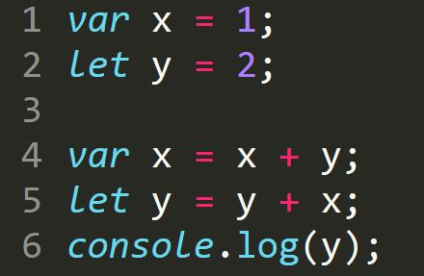

**Bài 3:** hãy viết các câu lệnh thực hiện các yêu cầu sau: (nếu có nhiều cách viết thì chọn 1 cách và ghi ra)

a) Chuyển số nguyên 3 thành chuỗi “3”

b) Chuyển chuỗi số “3.14” thành số 3.14

c) Chuyển số nguyên 79623 thành chuỗi, và biễu diễn ở dạng nhị phân (bin), thập lục phân (hex)

d) Chuyển biến x có kiểu số sang kiểu chuỗi KHÔNG dùng hàm.

e) Chuyển biến x có kiểu chuỗi sang kiểu số KHÔNG dùng hàm.

**Bài 4:** viết chương trình cho phép người dùng nhập 4 thông tin: họ, tên, giới tính, tuổi. In các thông tin như dạng sau: “Tôi là **(họ)** **(tên)**, giới tính **(giới tính)**, năm nay tôi **(tuổi)** tuổi”

Ví dụ: “Tôi là **Peter Parker**, giới tính **nam**, năm nay tôi **18** tuổi”